KUAFÖR / BERBER OTOMASYON SİSTEMİ
FİNAL PROJE RAPORU
Ad SOYADI : AMRO MOUSA ISMAIL BASEET
Mail : mousa.baseet@ogr.sakarya.edu.tr
Numara : Y255012028
https://github.com/amirbaseet/Berber

1. Giriş
Bu proje, Nesneye Dayalı Programlama (OOP) prensipleri kullanılarak geliştirilen çoklu salon destekli bir Kuaför/Berber Otomasyon Sistemidir. Sistem; müşteri, çalışan ve salon yöneticisi olmak üzere üç farklı kullanıcı rolünü desteklemekte ve randevu, çalışan yönetimi ve salon yönetimi işlevlerini kapsamaktadır.
Proje; sınıflar, yöneticiler (managers), modeller ve kullanıcı arayüzü katmanlarından oluşan çok katmanlı bir yapıda geliştirilmiştir.

2. Proje Kapsamı

2.1 Salon Yönetimi
- Sistem birden fazla salonun yönetilmesine olanak sağlar.
- Her salonun çalışma saatleri günlük bazda tanımlanabilir.
- Salonların sunduğu hizmetler (saç kesimi, boya, tıraş vb.) süre ve ücret bilgileriyle birlikte kaydedilir.

2.2 Çalışan Yönetimi
- Çalışanlar sisteme kayıt edilebilir.
- Çalışanların yapabildiği işlemler (service skills) tanımlanabilir.
- Çalışanların uygunluk zaman dilimleri (availability) girilebilir.
- Aynı çalışan bir veya birden fazla salonda çalışabilir.

2.3 Randevu Sistemi
Müşteriler salon → hizmet → çalışan → zaman adımlarını takip ederek randevu oluşturabilir.
Randevuda kontrol edilen öğeler:
- Çakışma kontrolü
- Çalışan uygunluğu
- Salon çalışma saatleri
- Hizmet süresi
- Oluşturulan randevu "Pending" olarak kaydedilir.
- Yönetici tarafından "Approve / Reject" işlemi yapılır.

2.4 Kullanıcı Rolleri
- Müşteri: Randevu oluşturabilir, görüntüleyebilir, iptal edebilir.
- Çalışan: Haftalık ve günlük programını görebilir.
- Admin / Salon Yöneticisi: Tüm yönetim işlemlerini yapabilir.

3. Kullanılan OOP Prensipleri

3.1 Encapsulation (Kapsülleme)
Service, TimeRange, Appointment gibi modellerin verileri güvenli bir şekilde set/get metodlarıyla kontrol edilir.

3.2 Inheritance (Kalıtım)
User → Customer / Employee / Admin
Kalıtım kullanılarak tekrar eden özellikler tek bir üst sınıfta toplanmıştır.

3.3 Polymorphism (Çok Biçimlilik)
User sınıfından türeyen farklı roller sistem içinde farklı davranışlar sergiler.

3.4 Abstraction (Soyutlama)
Manager sınıfları (AppointmentManager, EmployeeManager vb.) iş mantığını soyutlar.

4. UML Diyagramları
Not: Aşağıdaki UML diyagramları PlantUML formatında sunulmuştur. Diyagramları görselleştirmek için PlantUML araçları kullanılabilir.

4.1 Customer Use Case Diagram

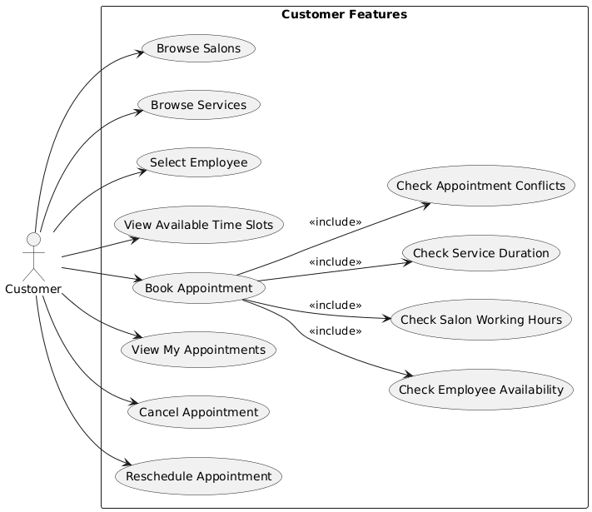4.2 Employee Use Case Diagram
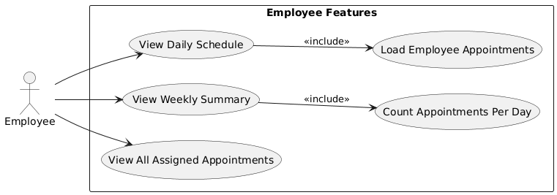

4.3 Admin / Salon Manager Use Case Diagram
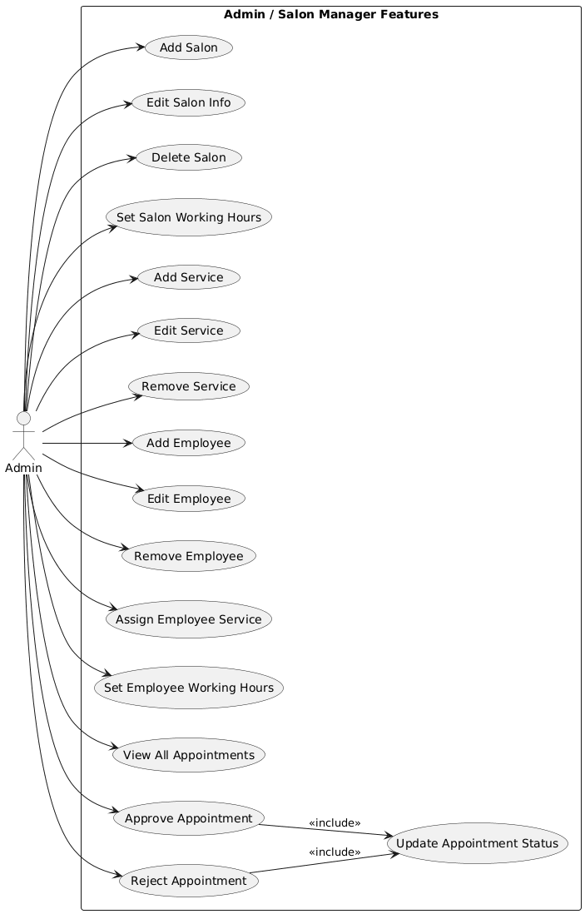

4.4 Class Diagram (Tam Sistem)
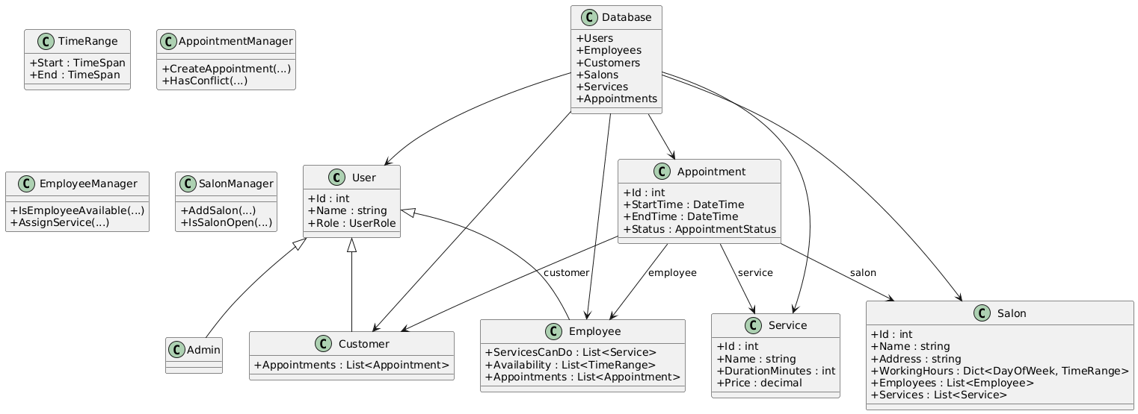

4.5 Sequence Diagram – Appointment Booking

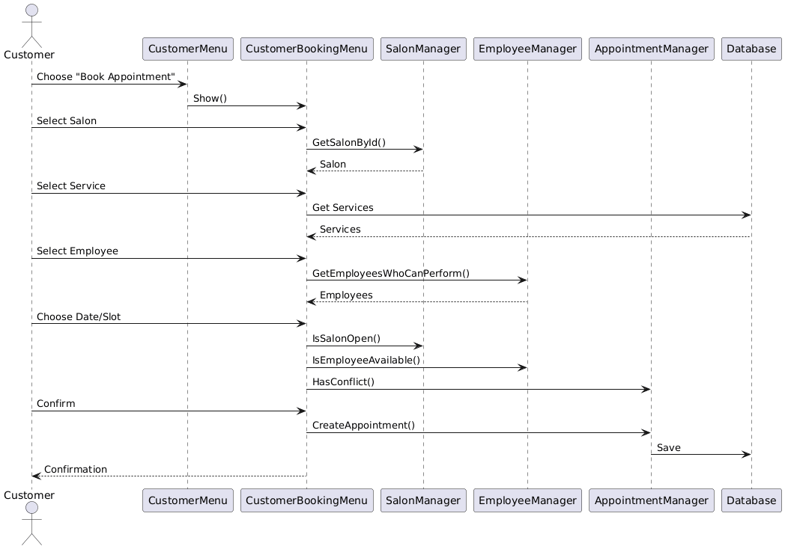
Bu diyagram müşterinin randevu oluşturma sürecini gösterir.
- Müşteri CustomerMenu'den "Book Appointment" seçer
- Salon, hizmet ve çalışan seçimi yapılır
- Uygun zaman slotları hesaplanır
- Salon açık mı, çalışan müsait mi, çakışma var mı kontrol edilir
- Randevu oluşturulur ve veritabanına kaydedilir

4.6 Sequence Diagram – Admin Approval

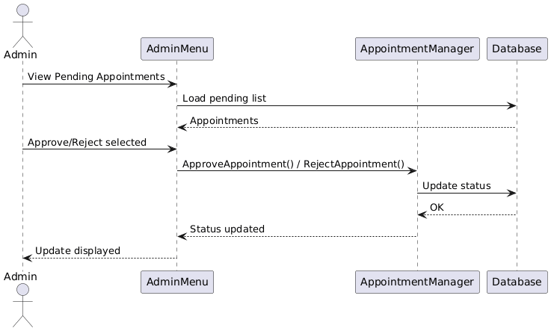
Bu diyagram admin onay sürecini gösterir.
- Admin bekleyen randevuları görüntüler
- Onay veya red kararı verir
- Randevu durumu güncellenir

5. Sonuç
Bu proje, OOP prensiplerine uygun bir mimariyle geliştirilmiş, çoklu kullanıcı rolleri destekleyen bir kuaför/berber otomasyon yazılımıdır. Sistem; salon, çalışan ve randevu yönetimi gibi işletme tarafında kritik görevleri yerine getirmekte, aynı zamanda veri doğrulama, çakışma kontrolü ve kullanıcı rol yönetimi gibi ileri seviye yazılım mantıklarını içermektedir.
Proje istenirse şu şekillerde genişletilebilir:
- Web arayüzüne taşınabilir (ASP.NET Core MVC / React)
- Mobil uygulama haline getirilebilir
- Online ödeme sistemi eklenebilir
- Çalışanlara otomatik programlama algoritmaları uygulanabilir
- SMS/Email bildirim sistemi entegre edilebilir
- Raporlama ve analitik modülleri eklenebilir

Proje Özeti
Özellik | Açıklama
Programlama Dili | C#
Paradigma | Nesneye Dayalı Programlama (OOP)
Mimari | Çok Katmanlı (Models, Managers, UI)
Kullanıcı Rolleri | Customer, Employee, Admin
Ana Özellikler | Randevu yönetimi, Çalışan yönetimi, Salon yönetimi, Çakışma kontrolü

